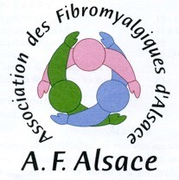

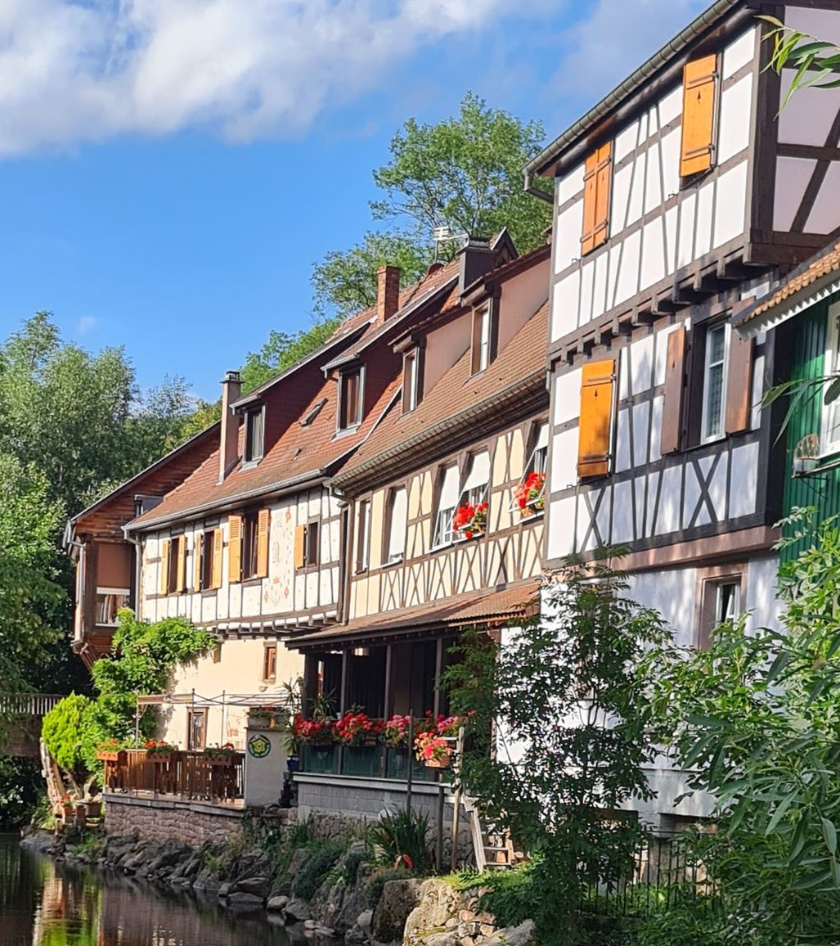

Kaysersberg

**ASSOCIATION DES FIBROMYALGIQUES D’ALSACE**

BAS - RHIN (67) . HAUT - RHIN (68)

8 rue du Château - **68740 NAMBSHEIM**

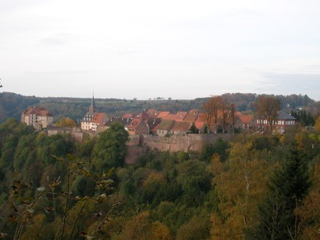Tél. : 03 89 48 57 22 site : [www.fibroalsace.org](http://www.fibroalsace.org)

email : [fibroalsace@gmail.com](mailto:fibroalsace@gmail.com)

# LIENN°47 JUILLET 2023

PLAN DU JOURNAL

Page 3 : Les petites abeilles 10 -11 : Informations médicales

4 : Infos AFA 12 -13-14 : Docteur GINIES

5 : Assemblée Générale 15 : L’hydratation

1. : Ministère de la Santé 16 : Poème

7 : L’ostéopathie, M. Th. SOETE

8-9 : Station thermale MORSBRONN

*Chers adhérents,*

*L’été est la saison la plus attendue, synonyme de vacances, de changement d’air, d’autres paysages.*

*Pour les fibromyalgiques, l’été 2023 a été un peu plus compliqué avec les gros pics de chaleur, nous obligeant à rester dans nos logements avec les volets fermés, le comble !*

*Exigeants les fibros ! pas trop chaud, pas trop froid, et surtout pas trop humide !*

*Nos deux réunions du printemps nous ont permis de vous rencontrer, et de rassurer bon nombre de personnes qui sont venues en quête de renseignements. 7 nouveaux adhérents nous ont rejoint, d’autres n’ont pas renouvelé leur adhésion (16 %). Notre association a chaque année moins d’adhérents, malgré nos 3 réunions d’information, les articles du Lien avec les comptes-rendus des conférences, l’accueil téléphonique deux matinées par semaine et le rappel les autres jours, et les nombreuses réponses données aux messages internet.*

*C’est dommage pour toute l’énergie déployée, cependant l’équipe qui m’entoure est décidée à continuer encore un peu notre bénévolat pour aider les personnes atteintes de fibromyalgie.*

*Amicalement,*

*Martine GROSS*

*Amicalement,*

*Martine GROSS*



*L’amitié est toujours une douce responsabilité,*

*jamais une opportunité.*

Khalit Gibran, poète

 **Le coin des petites abeilles**

Janvier 2023 :

* Présentation des vœux de fin d’année par mail aux adhérents dont nous avons les coordonnées électroniques
* Envoi des reçus fiscaux et invitation à l’Assemblée Générale par courrier

Février :

* Préparation de l’Assemblée Générale
* Conseil d’administration
* Mise en place de la page Facebook
* Réunion de travail / courrier

Mars :

* Révision des comptes financiers
* Assemblée Générale à Colmar
* Conférence à Colmar, intervenant Monsieur Thomas SOETE,

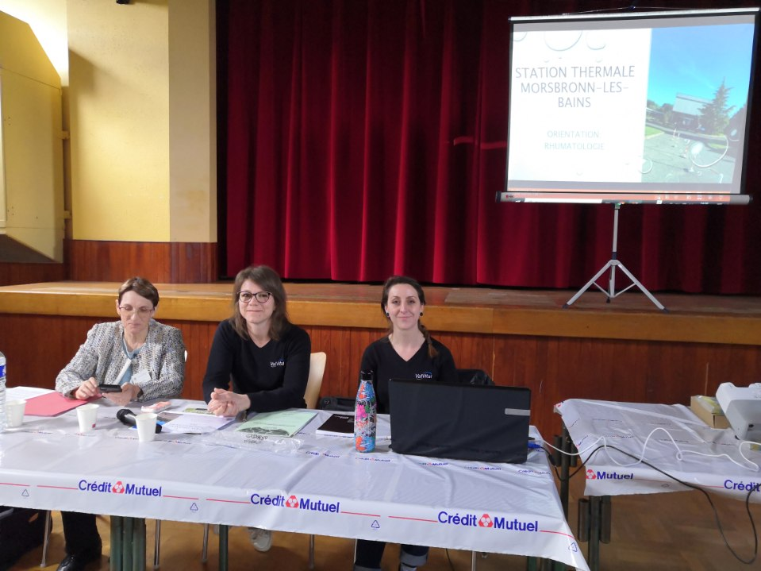40 personnes présentes

Avril :

* Mise sous plis Lien N° 46
* Organisation de la conférence
* Conférence à Lingolsheim : présentation du centre de cure de Morsbronn les Bains, 80 personnes présentes

Mai :

* Relance de cotisation pour les adhérents 2022 n’ayant pas renouvelé l’adhésion

Juin :

* Prise de contacts pour le programme de l’automne
* Prise en main du nouvel ordinateur
* Réunion de travail, renouvellement des documentations

Juillet :

* Début de la composition du Lien N° 47
* Conseil d’administration

*Toute information donnée dans le Lien ne doit en aucun cas inciter à l’automédication. Seul votre médecin est juge de ce qui vous convient le mieux.*

L’accueil téléphonique est assuré dans la mesure du possible les mardis et mercredis matins, de 9 h. à 12 h.

hors vacances scolaires.





**INFOS A.F.A.**

**Prochaine réunion d’information et Conférence :**

**Samedi 7 octobre à 14h30 à MULHOUSE**

Au Centre de Réadaptation Camus, entrée 7 Boulevard des Nations (parking)

Intervenante : Madame Nathalie DESTEFANIS : Présentation de la sophrologie

(l’intervention de Madame Destefanis avait dû être annulée en 2022)

 La sophrologie, méthode tout à fait adaptée pour améliorer le bien-être et la qualité de vie des personnes atteintes de fibromyalgie. Cette pratique vient en soin complémentaire adapté pour gérer les symptômes de la maladie. Elle ne se substitue en aucun cas à un traitement ou un suivi médical et psychologique.

-      Questions-réponses

-       Point sur les informations récentes sur la fibromyalgie

-       Pot de l’amitié, échange entre participants

Entrée libre, ouverte à tous. Inscription souhaitée par mail ou téléphone

✮✮✮

Achat d’un nouvel ordinateur :

Après 13 années de bons et loyaux services, et quelques incidents de fonctionnement, dont le dernier ne nous a plus permis d’utiliser l’adresse mail de l’association, notre ordinateur de bureau a pris sa retraite et a été remplacé.



Réunion d’information du 18/03/2023 à Colmar

**CONFERENCE : L’ostéopathie, Monsieur Thomas SOETE**

Bonjour,

Je suis kinésithérapeute / ostéopathe à Ribeauvillé.

Petit rappel historique :

L’ostéopathie est née en Angleterre et aux USA. En France le docteur Bénichou, kinésithérapeute et élève du docteur Boris Dolto s’est formé en 1960 à Paris, ayant des difficultés à soigner des lombalgies chroniques, cervicalgies et autres maux.

Mon point de vue est celui d’un kinésithérapeute. L’ostéopathie a une approche globale : on ne peut pas séparer un élément du corps d’un autre élément.

Exemple : une personne a une entorse de cheville. Plus tard elle développera des douleurs de nuque ou des migraines, suite à cette entorse. L’ostéopathe va d’abord s’intéresser à ces douleurs, et par la suite cherchera plus loin les raisons des douleurs de nuque/migraines.

Il y a 3 types de techniques en ostéopathie :

* Sensorielle : avec l’imposition des mains et l’écoute des mouvements que fait automatiquement le corps. Celui-ci est animé par un cycle d’environ 8 mouvements par minute. Ce sont les mouvements respiratoires primaires, qui agissent sur nos muscles, nos os et nos tissus. Les Américains ont prouvé que ces mouvements respiratoires correspondaient à la circulation du liquide qui drainent notre cerveau et la moelle épinière. Cette méthode qui est également appelée fasciathérapie est importante pour les personnes atteintes de fibromyalgie..
* Fonctionnelle : c’est une ostéopathie douce qui utilise le souffle. Un Exemple : pour une personne qui a une vertèbre en rotation qui est douloureuse, le soignant ne peut pas faire de rotation du corps. On utilise le souffle avec un point réflexe pour bouger la vertèbre vers le côté opposé, ainsi la vertèbre qui avait bloqué la rotation va se relâcher.
* Structurelle : elle fait peur aux gens car elle engendre un craquement. Il y a beaucoup de fausses interprétations sur ce « crac » qu’on appelle « thrust ». Grâce aux nouvelles techniques, on sait que c’est l’explosion d’une bulle qui se crée et qui éclate dans le liquide articulaire. Un os qui se fracture fait un bruit bien différent !

Dans le cas d’une vertèbre comme dans l’exemple précédent, on va faire tourner la vertèbre directement vers le côté opposé. C’est une méthode qui se rapproche de la chiropraxie, qui fait cependant moins attention aux tissus conjonctifs.

En ostéopathie il y a toujours une vision du patient dans son ensemble. Elle s’adresse à tout le monde, que ce soient des bébés qui ont des troubles de digestion, du sommeil, qui sont trop agités, ou des personnes de tout âge, tous ceux et celles qui cherchent un mieux-être.

Pour les fibromyalgiques qui sont des personnes qui souffrent à un certain nombre de points, c’est la fibre musculaire qui est inflammée, comme une tendinite qui est multiple. A cela il faut ajouter les multiples blocages du corps. Les tensions sont entretenues, en les débloquant, le soulagement est direct.

Je n’ai jamais vu autant de personnes souffrant de tendinites que depuis la crise du COVID, à fortiori en post-vaccination. Le COVID provoque apparemment des inflammations multiples.

*La conférence s’est poursuivie par un long échange de questions-réponses avec les participants*.

Réunion d’information du 22 avril 2023 à Lingolsheim

**CONFÉRENCE : LA STATION THERMALE de MORSBRONN-LES-BAINS**

Mesdames L. LAHIR et P. DIFFFÉNÉ

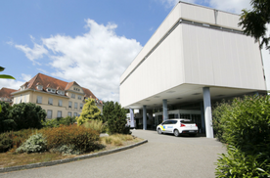Une cure thermale médicalisée se compose de 72 soins sur 18 jours, et est prise en charge par la Sécurité Sociale.

En complément un programme spécifique de soins pour les fibromyalgiques, non remboursé, est proposé pendant le même séjour au prix de 115,00 €.

L’hébergement et les frais de transport ne sont pas pris en charge, cependant la plupart des assurances complémentaires remboursent une partie de ces frais.

**I ) La Cure thermale orientation Rhumatologie**:

Notre eau thermale provient de deux sources : les Cuirassiers, température de l’eau 38,9°C, à 400 m. de profondeur et Saint Arbogast, température de l’eau 41,9°C à 670 m. de profondeur.

L’eau thermale contient du sel (antalgique et désinfiltrant), du calcium (myorelaxant), du magnésium (sédatif) et du souffre (effet sur le cartilage). Pour les soins, sa température varie de 34° à 37°.

Elle possède des vertus thérapeutiques essentielles aux pathologies rhumatologiques :

* + Sédative et antalgique : apaise les douleurs musculaires/articulaires.
  + Relaxante : entraîne un relâchement musculaire.
  + Équilibrante : soulage l’angoisse, le stress, l’anxiété et l’insomnie.

**Les soins proposés pour les fibromyalgiques pendant la cure rhumatologie.**

*Tous les soins thermaux cités sont prescrits par le médecin thermal.*

Soins collectifs : deux soins dans le grand bassin : 15 minutes d’aquagym adaptée, avec un éducateur sportif pour une récupération en douceur des amplitudes articulaires, ainsi que 10 minutes de nage libre. L’eau est à 34°.

Les applications de boue locale : La boue est appliquée directement sur la peau et non pas en cataplasme. Elle est fabriquée avec l’eau thermale de Morsbronn, mélangée à de l’argile. La température est de 50°C ce qui permet de traverser la barrière cutanée. L’application se fait sur 5 zones prescrites par le médecin thermal, sur une durée de 15 minutes. Vous êtes enroulé dans un drap de sudation et une couverture. La diffusion à travers la peau a une action anti-inflammatoire, antispasmodique et antalgique. L’effet ressentit est sédatif, analgésique et décontracturant par la chaleur au niveau des zones douloureuses.

La douche spinale : C’est une douche composée de multiples jets à faible pression d’eau thermale, ciblée sur le dos et les épaules. Elle se fait debout ou assis. Durée 3 à 7 minutes.

La balnéothérapie : Bains avec bulles ou jets, ou bains simples. Durée 10 minutes.

Le couloir de marche : Marche dans de l’eau thermale alternant le passage dans l’eau froide (17°C) et l’eau chaude (34°C) pendant 10 minutes, ce qui équivaut à 20 tours. Stimulation de la voûte plantaire et du retour veineux.

Le bain vapeur (hammam) : Combinaison de chaleur (46°C) et d’humidité (90%) pendant 15 minutes. Relâchement des muscles, élimination des toxines et libération des voies respiratoires.

**II** **) Programme complémentaire spécifique Fibromyalgie**

Apprenez à gérer votre douleur et votre fatigue, comprenez et intégrez votre maladie, vivez mieux avec votre pathologie et votre entourage, par une prise en charge globale, douce et progressive !

Ce programme complémentaire se déroule en même temps que la cure thermale, à des dates fixes. Prix : 115,00 €, non remboursé. Le programme comprend :

L’accueil :

Groupe de parole, présentation du programme, visite de l’établissement. Durée entre 1h et 1h30

Les activités physiques :

* 6 séances d'Activité Physique Adaptée de 45 minutes, avec 15 minutes de relaxation en fin d’atelier : le but est de lutter contre la kinésiophobie, (l’évitement des mouvements par peur de la douleur due aux mouvements), bien qu’il soit prouvé que bouger est essentiel.
* 3 séances de QI Gong collectif de 45 minutes
* 1 séance individuelle de shiatsu de 60 minutes
* 1 séance individuelle de réflexologie plantaire de 20 minutes
* 1 modelage du dos de 40 minutes
* 2 séances collectives d’hypnothérapie d’une heure

Un suivi post-cure est compris.

Sessions 2023 du programme spécifique : du 4 avril au 13 novembre 2023 en groupe de 8 personnes maximum. Horaires de la cure : 7h à 15h30.

Comment faire la demande de prise en charge de la cure thermale ?

Le médecin traitant renseigne un formulaire à envoyer à la CPAM. Délai de réponse de la prise en charge entre 4 à 6 semaines.

Hébergements partenaires disponibles sur toute la ville de Morsbronn-les-Bains.

Cure thermale pendant un arrêt de maladie ?

Le médecin traitant fournit l’arrêt de travail qui doit être validé par l’employeur en amont. En cas de refus, le curiste doit faire sa cure sur ses jours de congés.

Au titre d'un accident du travail ou d'une maladie professionnelle, la cure thermale est possible si vous étiez déjà en arrêt de travail indemnisé avant la cure.

**III) Les cures santé, ou mini-cures :**

Forfait préétabli de soins thermaux, non modifiable. D’une durée de 6 jours, non remboursé par la Sécurité Sociale, Prix : 270,00 €.

Il n’y a pas de visite médicale obligatoire chez le médecin thermal, un certificat de non contre-indication doit être établi par le médecin traitant. 24 soins sont compris, soit 4 soins par jour. : piscine à jets, mobilité en piscine, balnéotherapies, boue, douche spinale, hammam.

**RESERVATION & INFORMATIONS** :

Tél :  [03 88 09 84 93](tel:0388098493) Email : [morsbronn@valvital.fr](mailto:morsbronn@valvital.fr). Site : www.valvital.fr

**INFORMATIONS MEDICALES**

*Ces articles sont publiés dans des revues médicales, certaines spécifiques pour les médecins, d’autres grand public. Nous tenons à vous les transmettre, pour vous montrer que la recherche progresse, lentement mais sûrement.*

**CONGRÈS EULAR, MILAN juin 2023**

**Neuropathie des petites fibres et fibromyalgie : Les fibromyalgies sévères ont-elles une physiopathologie différente ?**

Par le Pr [**Pascale Vergne-Salle**](https://www.mediscoop.net/rhumatologie/congres_europeen_2023/direct/index.php?pageID=aec1596edf5fda31bf399954471b5858&from=tous_les_comptes_rendus&id_categorie=4063&midn=18223&nuid=623f40c2180955f8a5451d7bad882af3) (CHU Dupuytren 2 - Limoges)  D’après la communication :Value of small fiber neuropathy in fibromyalgia patients in a rheumatological settingS. Tsiami *et al.*European Alliance of Associations for Rheumatology 2023.

Introduction et contexte :

La neuropathie des petites fibres touchant les fibres sensitives A delta et C a été décrite dans la fibromyalgie (FM) mais avec des données controversées. Il est possible d’imaginer que cette neuropathie affecte différemment les FM selon leur phénotype.

Méthodes : il s’agit d’une étude prospective ayant inclus de façon consécutive les patients avec un diagnostic de FM selon les critères ACR 2016, hospitalisés pour exacerbation des douleurs dans un centre tertiaire.

Il s’agissait de FM primitives sans rhumatisme inflammatoire associé. Les patients ont eu un examen clinique rhumatologique, neurologique, un test de Schirmer et ont rempli des questionnaires de douleur, dépression, qualité du sommeil, fatigue, qualité de vie. Ils ont également eu une biopsie cutanée au membre supérieur et au membre inférieur et examen de la cornée en microscopie confocale.

Résultats :

au total, 93 patients ont été inclus (86 femmes, soit 92.5%)

26.9% étaient traités par anti-épileptique et 16.1% par opioïde.

Les résultats montraient une réduction de la densité des petites fibres chez 58 patients (62.4%).

L’examen de la cornée était pathologique chez 18 patients avec réduction de densité des fibres (31%) et chez 8 patients sans anomalie de densité des fibres (22.9%).

Les symptômes de sécheresse oculaire étaient présents chez 13 patients (22.4%) avec anomalie des petites fibres et 6 patients (17.1%) sans anomalie.

Il n’y avait pas de différence entre le groupe avec ou sans réduction de densité des fibres en termes de douleur, dépression, symptômes neuropathiques, qualité de sommeil, fatigue ou qualité de vie.

Conclusions et perspectives : chez des patients souffrant de FM sévère nécessitant une hospitalisation, une neuropathie des petites fibres est présente dans 62% des cas. Ceci laisse à penser que laphysiopathologie des formes sévères pourrait être différente.

Cependant, il n’y avait pas de différence clinique entre les patients avec ou sans neuropathie. Reste à savoir si le groupe avec neuropathie a une évolution différente.

**Les compléments alimentaires ont-ils un effet synergique avec les traitements dans la fibromyalgie ?**

Par le **Pr**[**Pascale Vergne-Salle**](https://www.mediscoop.net/rhumatologie/congres_europeen_2023/direct/index.php?pageID=98c9998f4314bef5ea66012caa11b355&from=tous_les_comptes_rendus&id_categorie=4064&midn=18223&nuid=623f40c2180955f8a5451d7bad882af3) (CHU Dupuytren 2 - Limoges) D’après la communication : Palmitoylethanolamide (PEA) and acetyl-l-carnitine (ALC) act synergistically with duloxetine and pregabalin in fibromyalgia: prospective and retrospective analyses F. Salaffi *et al.*

Les compléments alimentaires sont souvent utilisés par les patients. La question posée dans cette étude est de rechercher un éventuel effet synergique avec les traitements couramment utilisés dans la fibromyalgie (FM). L’objectif de cette étude était d’évaluer l’efficacité de la prégabaline (PGB) et de la duloxétine (DLX) associées à ces compléments alimentaires dans la FM.

Méthodes : après 6 mois de traitement stable par la duloxétine (Cymbalta®) et prégabaline (Lyrica® et génériques)

Les patients avec un diagnostic de FM ont été randomisés entre 2 groupes : poursuite du traitement (groupe 1) ou association des compléments PEA et ALC* au traitement en cours (groupe 2), sur une période de 24 semaines. Les évaluations habituelles dans la FM ont été réalisées toutes les 2 semaines.

Résultats : avec 130 patients : 68 dans le groupe 1 et 62 dans le groupe 2.

A 24 semaines, l’amélioration du score de diffusion des douleurs, du score d’impact de la FM (FIQR) et du statut d’évaluation (FASmod) était significativement supérieure dans le groupe 2 avec ces compléments alimentaires comparé au groupe 1 sans compléments alimentaires.

*Le palmitylethanolamide (PEA) est un acide gras saturé à chaine longue utilisé comme complément alimentaire pour son activité anti-inflammatoire et antalgique dans les douleurs neuropathiques. L’acétyl-L-carnitine (ALC) est un acide aminé qui pourrait avoir un effet antalgique dans les neuropathies diabétiques.

✮✮✮

**L'inflammation induit douleur et fatigue dans la fibromyalgie et le syndrome de fatigue chronique**

Par le Pr [**Pascale Vergne-Salle**](https://www.mediscoop.net/rhumatologie/congres_europeen_2023/direct/index.php?pageID=8fce7a8f8f6508fe35f19f946c66fc99&from=tous_les_comptes_rendus&id_categorie=4063&midn=18359&nuid=623f40c2180955f8a5451d7bad882af3) (CHU Dupuytren 2 - Limoges) D’après la communication : Inflammation-induced pain and fatigue in fibromyalgia and me/cfs and role of variant connective tissue j. eccles *et al.*

La fibromyalgie est-elle une maladie immuno-inflammatoire ? Une autre étude expérimentale chez des patients fibromyalgiques (FM) ou souffrant de syndrome de fatigue chronique (SFC) semble aller dans ce sens.

Introduction et Contexte : quelques études récentes laissent supposer une origine immuno-inflammatoire de la fibromyalgie. L’objectif de cette étude était d’évaluer les effets sur la douleur et la fatigue d’un stimulus inflammatoire (versus placebo) chez des patients FM/SFC comparés à des témoins.

 Méthodes : 48 patients avec un diagnostic de fibromyalgie ou de syndrome de fatigue chronique et 22 sujets contrôles ont reçu une injection de vaccin contre la typhoïde ou de placebo (serum salé) pour déclencher une réaction inflammatoire, suivi d’une évaluation de la douleur et de la fatigue.  
   
Résultats : après ajustement sur les scores de douleur et de fatigue induits par le placebo, les patients FM ont un niveau de fatigue et de douleur induites par l’injection de vaccin plus élevé que les contrôles. Le taux d’interleukine-6 après injection de vaccin est un facteur prédictif indépendant du niveau de douleur induite. Les résultats sont identiques avec la fatigue. Les analyses de médiation montrent une association avec des caractéristiques cliniques d’hypermobilité.

 Conclusions et perspectives : un stimulus inflammatoire chez des patients FM/SFC induit une augmentation de douleur et de fatigue qui est peut-être médiée par l’interleukine-6.

**FIBROMYALGIE : PREMIERS SYMPTOMES, TESTS, TRAITEMENTS**

Article paru dans le magazine TOP SANTÉ

Par Anne-Sophie Glover-Bondeau le 27/10/2022

## Quelle est la cause d’une fibromyalgie ?

Les[**causes du syndrome fibromyalgique**](https://www.topsante.com/medecine/fatigue/fibromyalgie/fibromyalgie-causes-douleurs-chroniques-638853) ne sont pas encore totalement claires. L’hypothèse la plus probable est qu’il s’agirait d’un dérèglement de la perception de la douleur au niveau du système nerveux central (système neurologique automatique anti-douleur) sur un terrain particulier.

Une désorganisation du sommeil de stade 4 peut contribuer à la fibromyalgie. Des facteurs psychologiques et sociaux contribuent au déclenchement de la maladie.

*"On retrouve systématiquement un terrain d’ordre biographique, une histoire de vie***.** *A l’origine, on retrouve un sentiment d’injustice à l’âge de 7-14 ans, sentiment dominé, refoulé puis oublié. La deuxième phase consiste en un schéma corporel musculaire tendu pendant 10, 20 ou 30 ans chez ces femmes très actives, voire hyperactives qui ne récupèrent jamais, puis par un événement qui rappelle la première injustice et, 6 mois à un an après, tout le système automatique de contrôle de la douleur est paralysé",* indique **le Dr Ginies**.

**Quels sont les premiers symptômes de la fibromyalgie ?**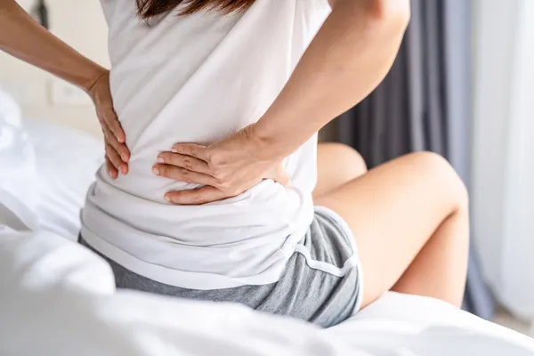

La fibromyalgie se signale par **3** [**symptômes**](https://www.topsante.com/medecine/fatigue/fibromyalgie/fibromyalgie-5-symptomes-qui-doivent-faire-penser-a-la-maladie-634285) **prédominants** :

* **des douleurs diffuses**, persistantes et variables qui concernent toutes les parties du corps,
  + - * une**fatigue chronique**
* et des **troubles du sommeil.**

*"En plus, les personnes fibromyalgiques peuvent présenter des troubles de la  concentration, de la mémoire",* indique le Dr Ginies. Les autres troubles associés peuvent être des troubles digestifs, des nausées, des maux de tête, des vertiges, etc… "Leur état peut aussi [entraîner **une dépression**](https://www.topsante.com/medecine/sante-mentale/depression/depression-definition-symptomes-comment-en-sortir-652820)", ajoute-t-il.

### Que penser des tests de dépistage rapide de la fibromyalgie ?

Des tests de dépistage rapides comme le **questionnaire FiRST** permettent aux personnes présentant des signes de fibromyalgie de savoir si leurs symptômes correspondent à cette pathologie. *"Cela nous permet de screener les cas cliniques",* explique le Dr Ginies. Cependant, ces tests de dépistage de la fibromyalgie ne remplacent pas le diagnostic par le médecin. *"Il n’existe pas de test qui puisse évaluer la complexité de cette situation clinique"*, explique le Dr Ginies.

## Quelles sont les formes possibles de la fibromyalgie ?

Il existe différents degrés dans la maladie **fibromyalgique,** allant de formes légères à des formes très sévères. Il existe une forte diversité des symptômes et un retentissement variable d’une personne à l’autre et dans le temps. Chez certains fibromyalgiques, la maladie a un fort impact sur les vies familiales et sociales, avec des difficultés à se maintenir dans l’emploi, un repli sur soi, un isolement.

## Est-ce qu’il existe des traitements de fond ? Quels nouveaux traitements en 2022 ?

*"Le* ***premier traitement de la fibromyalgie est la remise en mouvement****,* informe le médecin. *Les cures thermales sont très efficaces pour reprogrammer le corps. Elles représentent aussi un espace où les personnes se comprennent et se sentent reconnues comme malades, une pause dans la vie familiale et professionnelle".*

Les **antalgiques et anti-inflammatoires ne fonctionnent pas très bien**. *"Ce qui donne de bons résultats c’est la déprogrammation des capteurs de la douleur dans les tissus du corps. Il faut diminuer la sensibilité de ces capteurs qui sont hypersensibles. Nous utilisons pour cela des anti-épileptiques (gabapentine et la prégabaline)".*

*"Les* ***antidépresseurs tricycliques*** *sont utilisés pour renforcer le système anti-douleur défaillant. La L-carnitine, protéine spécifique pour nourrir le muscle, à la dose de 1 g/j répartie en 2 prises de 500 mg s’est montrée efficace sur la réduction des symptômes et sur l’amélioration du bien-être global. Aux traitements médicamenteux sont associés des techniques pour refaire prendre confiance au schéma corporel : séances de kinésithérapie, aquagym, yoga, techniques de relaxation »*

La douleur chronique pouvant être à l’origine d’une décompensation psychique, il faut parfois **un accompagnement psychologique.** *"Au niveau de la recherche, nous cherchons des manières de déprogrammer les capteurs de la douleur avec des appareils de stimulation électrique. Il existe aussi des espoirs avec l’utilisation d’ondes millimétriques, ondes censées réactiver le système de contrôle de la douleur. L’étude multicentrique est toujours en cours".*

## Evolution : Est-ce une maladie grave ? Est-ce qu’on peut en guérir ?

On ne peut pas mourir de la fibromyalgie, ni devenir paralysé et c’est une maladie réversible. Mais c’est une maladie qui peut être très  handicapante, avec un niveau de handicap comparable à celui de maladies neurologiques graves ou de cancer en évolution.

*"La durée de la maladie est très variable, de 5 ans à 20 ans"*.

## Comment soulager la fibromyalgie ?

Pour calmer une crise de fibromyalgie, il est conseillé d’effectuer une activité physique régulière. De même, surveiller son alimentation permettrait de soulager les douleurs.

### Quels sports peuvent soulager ?

Comme l’explique le site du Vidal, l’activité physique est recommandée pour **diminuer la sensibilité douloureuse**, améliorer le sommeil et le bien-être général. Il est conseillé de faire des exercices aérobies d’intensité modérée à faible impact ostéoarticulaire comme la marche, l’aérobic ou la danse à faible impact, le vélo d’exercice ou l’exercice dans l’eau qui mobilisent de groupes musculaires, associés à des activités de renforcement musculaire et d’équilibre et à des exercices de souplesse.

**Comment mieux vivre avec la fibromyalgie ?**

Les recommandations du Dr Patrick Ginies :

* Etre  régulièrement suivi(e) par son médecin généraliste car une autre pathologie peut être associée ([apnée du sommeil](https://www.topsante.com/medecine/troubles-du-sommeil/apnee-du-sommeil/apnee-du-sommeil-quels-sont-les-symptomes-248703), dépression, arthrose, quelques  éléments de  maladie inflammatoire...)
* Avoir un objectif de vie personnel
* Faire une cure thermale annuelle
* Eviter les médicaments morphiniques, les relaxants musculaires et les anti- inflammatoires
* Ne pas mettre en avant dans les différentes consultations de médecins  spécialistes  que  vous êtes fibromyalgique car tous vos problèmes peuvent être systématiquement expliqués par la fibromyalgie alors que c'est peut-être autre chose !

### Quels aliments privilégier ou éviter ?

*"Les personnes ayant une fibromyalgie devraient privilégier la consommation de sucres lents et de protéines, et notamment prendre un petit-déjeuner salé.*

Il est ainsi conseillé :

* de diminuer sa consommation de sucre
* d’augmenter son apport en acides gras oméga-3
* d’éviter le gluten et les produits laitiers
* d’éviter les excitants comme la caféine

## Fibromyalgie et travail : comment concilier les deux ? Peut-on demander un arrêt de travail ?

*"La* ***fibromyalgie*** *est une maladie médicalement reconnue mais comme il n’y a pas de preuve, cette pathologie ne permet pas d’avoir d’arrêt de travail",* indique le Dr Patrick Ginies qui dénonce une injustice au vu du niveau de handicap que cette maladie peut entraîner. *Les* ***arrêts de travail*** *peuvent être prescrits lorsque la fibromyalgie occasionne un état dépressif »*

Source : Docteur Patrick GINIES, CHU Montpellier

✮✮✮

Les marches vers la décision !

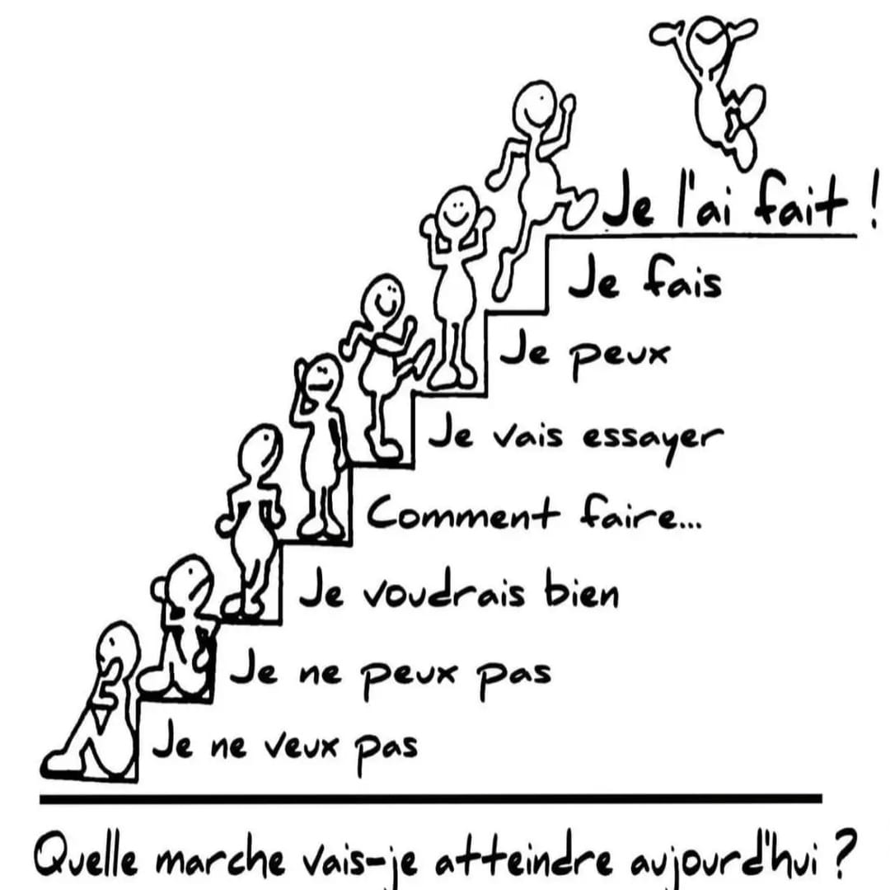

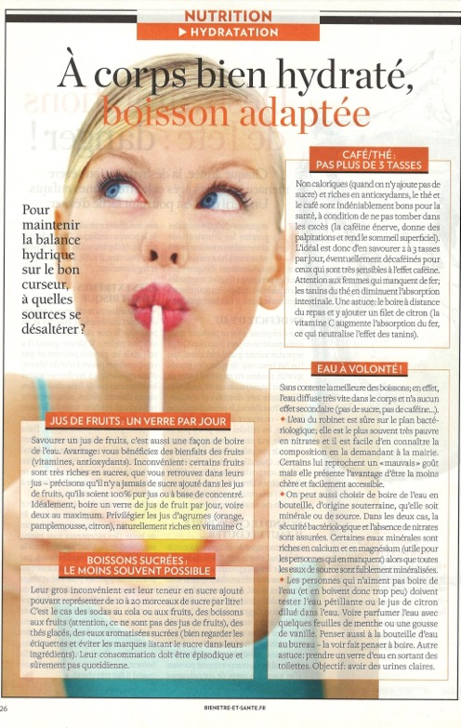



**Poème**

**REGARDEZ**

Regardez, mes mains s’ensoleillent,

Mes yeux se remplissent d’oiseaux.

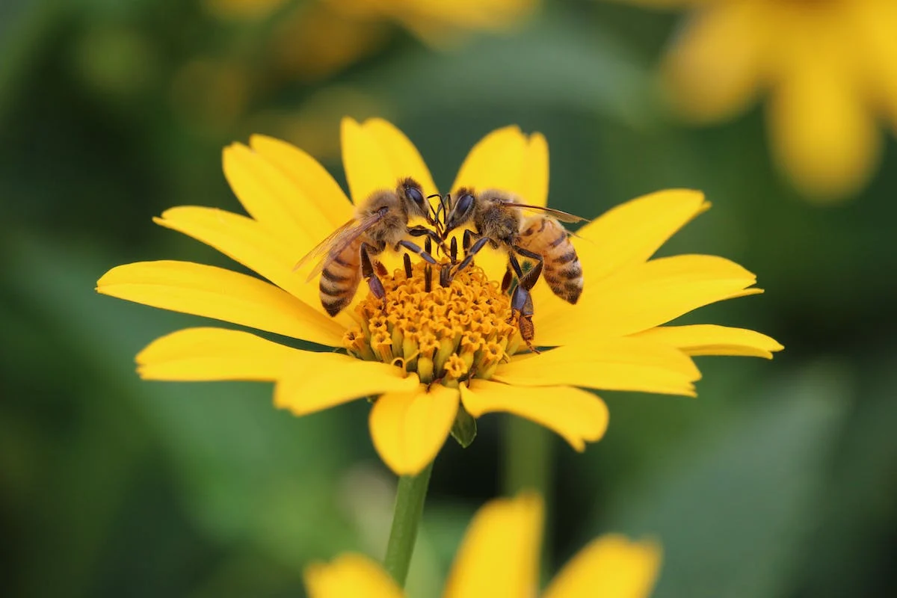

Sans fin, je m’étoile d’abeilles

Tel un rucher sous un bouleau.

Je parle blé, je parle ciel

Sans plus savoir ce que je dis…

Mais vous passez sans m’écouter.



Tout n’est-il pas surprise ici

Pour qui sait regarder la terre

Par sa serrure de lumière ?

**Maurice CARÊME**



**Merci à tous pour votre soutien,**

**A bientôt**

Le bureau